Министерство образования и науки Алтайского края
Краевое государственное бюджетное профессиональное образовательное учреждение «Международный колледж сыроделия и профессиональных технологий»

Рассмотрено на заседании ПЦК  экономических и бухгалтерских дисциплин, гостиничного сервиса  Председатель_____________ А.Е.Кудрявцева  «_____»__________________2017 год | УТВЕРЖДАЮ:  Заведующий учебной  частью филиала  ______________ А.Ю.Михалева  «_____»______________2017 год

МЕТОДИЧЕСКАЯ РАЗРАБОТКА УРОКА

по ПМ 02 Ведение бухгалтерского учета источников формирования имущества, выполнение работ по инвентаризации имущества и финансовых обязательств организации

МДК 02.02 Бухгалтерская технология проведения и оформления инвентаризации

Тема: «Инвентаризация материально-производственных запасов (МПЗ)»

специальность 38.02.01 Экономика и бухгалтерский учет (по отраслям)

2017
Пояснительная записка
Междисциплинарный курс МДК 02.02 Бухгалтерская технология проведения и оформления инвентаризации входит в состав профессионального модуля ПМ 02 Ведение бухгалтерского учета источников формирования имущества, выполнение работ по инвентаризации имущества и финансовых обязательств организации и изучается на третьем курсе по специальности 38.02.01 Экономика и бухгалтерский учет (по отраслям).
Урок разработан по теме «Инвентаризация материально-производственных запасов (МПЗ)». Разработанный урок входит в состав раздела «Выполнение работ по инвентаризации имущества и финансовых обязательств», подраздел «Инвентаризация отдельных видов имущества и финансовых обязательств».
Методическая идея урока - Организация и проведение урока в контексте будущей профессиональной деятельности, с использованием интерактивных методов обучения. Тип урока – комбинированный урок, вид урока – лекция с элементом деловой игры. Продолжительность урока 90 минут.
В результате изучения темы, обучающиеся должны уметь:
- руководствоваться нормативными документами, регулирующими порядок проведения инвентаризации имущества;
- пользоваться специальной терминологией при проведении инвентаризации имущества;
- готовить регистры аналитического учета по местам хранения имущества и передавать их лицам, ответственным за подготовительный этап, для подбора документации, необходимой для проведения инвентаризации;
- составлять инвентаризационные описи;
- проводить физический подсчет имущества;
- составлять сличительные ведомости и устанавливать соответствие данных о фактическом наличии средств данным бухгалтерского учета;
- выполнять работу по инвентаризации и переоценке материально-производственных запасов и отражать ее результаты в бухгалтерских проводках;
- формировать бухгалтерские проводки по отражению недостачи ценностей, выявленные в ходе инвентаризации, независимо от причин их возникновения с целью контроля на счете 94 "Недостачи и потери от порчи ценностей";
- формировать бухгалтерские проводки по списанию недостач в зависимости от причин их возникновения.
В результате изучения темы, обучающиеся должны знать:
- нормативные документы, регулирующие порядок проведения инвентаризации имущества;
- основные понятия инвентаризации имущества;
- цели и периодичность проведения инвентаризации имущества;
- задачи и состав инвентаризационной комиссии;
- процесс подготовки к инвентаризации;
- порядок подготовки регистров аналитического учета по местам хранения имущества без указания количества и цены;
- перечень лиц, ответственных за подготовительный этап для подбора документации, необходимой для проведения инвентаризации;
- приемы физического подсчета имущества;
- порядок составления инвентаризационных описей и сроки передачи их в бухгалтерию;
- порядок составления сличительных ведомостей в бухгалтерии и установление соответствия данных о фактическом наличии средств данным бухгалтерского учета;
- порядок инвентаризации и переоценки материально-производственных запасов и отражение ее результатов в бухгалтерских проводках;
- формирование бухгалтерских проводок по отражению недостачи ценностей, выявленные в ходе инвентаризации, независимо от причин их возникновения с целью контроля на счете 94 "Недостачи и потери от порчи ценностей";
- формирование бухгалтерских проводок по списанию недостач в зависимости от причин их возникновения.
В результате изучения темы, обучающиеся должны освоить соответствующие профессиональные компетенции (ПК) и общие компетенции (ОК).
ПК 2.2 Выполнять поручения руководства в составе комиссии по инвентаризации имущества в местах его хранения.
ПК 2.3 Проводить подготовку к инвентаризации и проверку действительного соответствия фактических данных инвентаризации данным учета.
ПК 2.4 Отражать в бухгалтерских проводках зачет и списание недостачи ценностей (регулировать инвентаризационные разницы) по результатам инвентаризации.
ОК 1. Понимать сущность и социальную значимость своей будущей профессии, проявлять к ней устойчивый интерес.
ОК 2. Организовывать собственную деятельность, выбирать типовые методы и способы выполнения профессиональных задач, оценивать их эффективность и качество.
ОК 3. Принимать решения в стандартных и нестандартных ситуациях и нести за них ответственность.
ОК 4. Осуществлять поиск и использование информации, необходимой для эффективного выполнения профессиональных задач, профессионального и личностного развития.
ОК 5. Владеть информационной культурой, анализировать и оценивать информацию с использованием информационно-коммуникационных технологий.
ОК 6. Работать в коллективе и команде, эффективно общаться с коллегами, руководством, потребителями.
ОК 7. Брать на себя ответственность за работу членов команды (подчиненных), результат выполнения заданий.
ОК 8. Самостоятельно определять задачи профессионального и личностного развития, заниматься самообразованием, осознанно планировать повышение квалификации.
ОК 9. Ориентироваться в условиях частой смены технологий в профессиональной деятельности.
Структура учебной деятельности на уроке:
- мотивация;
- целепологание;
- планирование деятельности по достижению цели;
- выполнение учебных действий по материалу урока;
- рефлексия
- оценка деятельности
Урок составлен с позиции деятельностно - компетентностного похода в обучении.

План урока

Группа 351Э
Дата проведения____________
Специальность 38.02.01 Экономика и бухгалтерский учет (по отраслям)
Преподаватель: Горлова Елена Валерьевна
Дисциплина: МДК 02.02 Бухгалтерская технология проведения и оформления инвентаризации
Тема раздела: Инвентаризация отдельных видов имущества и финансовых обязательств
Тема урока: Инвентаризация материально-производственных запасов (МПЗ)

Тип урока: комбинированный урок
Вид урока: лекция с элементом деловой игры
Методическая идея урока: Организация и проведение урока в контексте будущей профессиональной деятельности, с использованием интерактивных методов обучения.

Цели урока:
Образовательная: создать условия для изучения порядка проведения инвентаризации материально-производственных запасов и отражения ее результатов в учете.
Развивающая: создать условия для развития логического, профессионального и творческого мышления; коммуникативных навыков работы в коллективе и в команде.
Воспитательная: создать условия для формирования чувства ответственности за работу членов команды и за результат выполнения заданий, активности, аккуратности.

Междисциплинарные связи:
Обеспечивающие: Основы бухгалтерского учета, Экономика организации, МДК 01.01 Практические основы бухгалтерского учета имущества, ПМ 05 Выполнение работ по одной или нескольким профессиям рабочих, должностям служащих.
Обеспечиваемые: Аудит, Документационное обеспечение управления.

Отведенное время: 90 минут
Место проведения: кабинет «Бухгалтерский учет, налогообложение и аудит, финансы, денежное обращение, кредит, анализ ФХД, экономическая теория, теория бухгалтерского учета»

Оснащение занятия:
Наглядные пособия, раздаточный материал: слайды с образцами документов, «пакет бухгалтерских документов», карточки задания, рабочие листы.
ТСО, оборудование: мультимедиасистема для показа презентаций, калькуляторы.

Литература:
- Приказ Минфина РФ от 13.06.1995 N 49 (ред. от 08.11.2010) «Об утверждении Методических указаний по инвентаризации имущества и финансовых обязательств»,
- Приказ Минфина РФ от 13.06.1995 N 49 (ред. от 08.11.2010) «Об утверждении Методических указаний по инвентаризации имущества и финансовых обязательств»,
- План счетов бухгалтерского учета финансово-хозяйственной деятельности, утв. приказом Минфина РФ от 31.10.2000 № 94н.
- Богаченко В.М., Кириллова Н.А. «Бухгалтерский учет», Учебник – Ростов Н/Д, Феникс, 2012 год
- Практическая бухгалтерия - http://www.buhgalteria.ru/
- Справочная информационно-правовая система - «Консультант Плюс» - http://www.consultant.ru/
Этапы деятельности | Форма  обучения | Метод  обучения | Деятельность преподавателя | Деятельность обучающихся | Примечание
I. Организационный момент | Групповая | - | Приветствие и контроль посещаемости. Деление группы на микрогруппы. | Приветствие, информация об  отсутствующих. | 1 мин.
II. Мотивационно - целевой  компонент | Групповая | Эвристический | Посмотрев видеоролик, определите тему урока.  Правильно, тема сегодняшнего урока: «Инвентаризация материально-производственных запасов (МПЗ)».  Перед тем как мы спланируем цели и задачи урока, дайте ответ, что относится к материально-производственным запасам на предприятиях?  Спасибо! Молодцы!  В соответствии с темой урока, обсудите в группах и сформулируйте цель занятия.  Пожалуйста, назовите цель урока. Спасибо! Молодцы!  Таким образом, цель нашего занятия изучить порядок инвентаризации материально-производственных запасов и научиться отражать ее результаты в учете. | Самостоятельно определяют тему урока.  Примерный ответ: Инвентаризация материально производственных запасов.  Примерный ответ: К материально-производственным запасам относят предметы и средства трудам сроком использования до 1 года, это сырье, материалы, запасные части, топливо, готовая продукция, товары и т.д.  Обсуждают в группах и формулируют цель урока.  Предполагаемый ответ: порядок инвентаризации материально-производственных запасов.  Записывают тему и цель урока в рабочие тетради. | 3 мин.
III. Планирование  деятельности | Групповая | Метод «Дерево ожиданий» | Следующий этап - мы должны с вами определить задачи сегодняшнего урока. Перед вами дерево, но без плодов. Вам необходимо определить какие задачи сегодня мы должны решить, для реализации поставленной цели. Это и будет план, который нам необходимо сегодня реализовать. Если вы правильно называете задачи, на дереве появляется яблочко с формулировкой вопросов сегодняшней темы, иначе говоря, план нашего занятия.  Заслушаем ваши предложения.  План урока:  1. Подготовительные мероприятия и порядок организации инвентаризации материально-производственных запасов (МПЗ).  2. Документальное оформление инвентаризации МПЗ.  3. Отражение в учете результатов инвентаризации МПЗ.  После изучения вопросов закрепление материала в форме деловой игры. | Обсуждают и самостоятельно определяют задачи урока.  Примерный план:  1. Подготовка к инвентаризации материальных запасов  2. Составление документов  3. Учет результатов инвентаризации  Записывают вопросы урока в рабочие тетради (Приложение 2).  Воспринимаю информацию | 3 мин.
IV. Реализация плана | Лекция с использованием  мультимедиасис-темы для показа презентаций | Информационно-иллюстративный | Изучение нового материала:  Прежде чем, приступить к изучению первого вопроса, давайте вспомним, в каких случаях проведение инвентаризации обязательно?  Спасибо! Молодцы!  Рассмотрим первый вопрос сегодняшнего занятия: Подготовительные мероприятия и порядок организации инвентаризации материально-производственных запасов (МПЗ) (Приложение 1).  Рассмотрим второй вопрос «Документальное оформление инвентаризации МПЗ и отражение в учете результатов инвентаризации МПЗ» (Приложение 1) | Предполагаемый ответ:  - перед составлением годовой бухгалтерской отчетности,  - при смене материально ответственных лиц;  - при краже;  - при ликвидации организации;  - в случае стихийных бедствий или других  Воспринимают информацию. Записывают основные понятия в рабочую тетрадь.  Воспринимают информацию. Записывают основные понятия в рабочую тетрадь. | 35
 | Работа в малых группах | Деловая игра «Интеллектуальная инвентаризация» | Назовите причины, по которым могут возникнуть недостачи ТМЦ.  Правильный ответ:  - естественные;  - неточности при приемке и отпуске ТМЦ;  - Арифметические ошибки, допущенные в учете;  - хищение и злоупотребление;  - стихийные бедствия;  - смены материально-ответственных лиц.  Для более углубленного изучения сегодняшней темы, сегодня на уроке проведем деловую игру «Интеллектуальная инвентаризация» (Приложение 3). Вначале урока ваша группа разделилась на 3 подгруппы, так называемые «Учебные имитационные фирмы». Каждая группа это небольшое предприятие, определенной организационно-правовой формы, с определенным названием.  На каждом предприятии имеется руководитель, гл. бухгалтер, материально ответственное лицо, председатель комиссии, бухгалтер.  Перед вами бейджи с должностями, определите круг лиц, кто и за какой участок работы будет нести ответственность при проведении инвентаризации.  Вам дано задание, где прописано: последовательность действий каждого должностного лица и ответственного при проведении инвентаризации ТМЦ на складах предприятия; ход выполнения задания; игровая документация.  (Приложение 4)  Контроль и коррекция деятельности обучающихся.  А теперь заслушаем отчет главных бухгалтеров фирм по результатом проведенной инвентаризации.  Спасибо! Молодцы! | Предполагаемый ответ:  - не составлен документ;  - хищения;  - злоупотребления;  - стихийные бедствия  Воспринимают информацию  Распределяют должности  Получают задание (Приложение 4).  Выполняют задание. Составляют документацию и отчеты.  Отчитываются о проделанной работе.  Слушают и воспринимают информацию. | 40
V. Рефлексия | Индивидуальная | Метод ХИМС* (Приложение 5) | У вас у каждого листочки с разными цветами, каждый из вас должен, по-возможности, откровенно ответить на вопросы. На листочках розового цвета – было ли вам на уроке комфортно, т.е. было ли «хорошо», сиреневого цвета - что было интереснее всего на уроке для вас, голубого цвета – что на уроке отвлекало вас, что мешало, оранжевого цвета – что, из того что вы сегодня узнали, по вашему мнению пригодится вам в дальнейшем.  Спасибо, теперь я знаю, как провести следующий урок, чтобы вам было все понятно и интересно. | Слушают, воспринимают информацию и проводят самоанализ полученных знаний. | 5 мин.
VI. Подведение итогов урока | Групповая | Словесно  (вербальный) | А теперь давайте обобщим вашу деятельность в ходе деловой игры. Что у вас получилось в ходе выполнения задания, и в каких моментах были затруднения (перечисляются положительные и отрицательные моменты при выполнении задания).  Сегодня оценки выставляться не будут, так как по этой теме следующее занятие будет «Практическая работа», где вы более углубленно научитесь проводить инвентаризацию материально-производственных запасов, и более основательно закрепите полученные знания. Но результаты вашей сегодняшней работы я учту, при выставлении оценки по текущему контролю знаний по данной теме.  Сегодня хорошо и активно работали следующие студенты (перечисляются фамилии и имена обучающихся), студентам (перечисляются фамилии и имена обучающихся) необходимо еще более основательно изучить тему сегодняшнего урока. | Восприятие информации | 2 мин.
VII. Домашнее задание | Групповая | Словесно  (вербальный) | Проработка материала изложенного в нормативных документах:  - Приказ Минфина РФ от 13.06.1995 N 49 (ред. от 08.11.2010) «Об утверждении Методических указаний по инвентаризации имущества и финансовых обязательств»,  - Приказ Минфина РФ от 13.06.1995 N 49 (ред. от 08.11.2010) «Об утверждении Методических указаний по инвентаризации имущества и финансовых обязательств»,  в части порядка проведения инвентаризации материально производственных запасов и отражения их результатов в учете.  Составить краткий конспект, в тетрадях для самостоятельной работы | Восприятие информации и запись в рабочей тетради | 1 мин.

*Метод ХИМС название метода -Хорошо…– Интересно… -Мешало… -Возьму с Собой.
Каждый студент должен, по - возможности, откровенно ответить на эти вопросы (написать на листочках), включая и свое личное самочувствие, которое тоже влияет на продуктивность работы на уроке

Разработан проект открытого урока преподавателем _______________ /Горловой Е.В./

Приложение 1

Конспект лекции
по теме Инвентаризация материально-производственных запасов (МПЗ)

Вопросы:
1. Подготовительные мероприятия и порядок организации инвентаризации материально-производственных запасов (МПЗ).
2. Документальное оформление инвентаризации МПЗ.
3. Отражение в учете результатов инвентаризации МПЗ.

Вопрос 1. Подготовительные мероприятия и порядок организации инвентаризации материально-производственных запасов (МПЗ)
Общий порядок проведения инвентаризации МПЗ и оформления её результатов определен:
- Приказом Минфина России от 29.07.1998 N 34н (ред. от 29.03.2017) «Об утверждении Положения по ведению бухгалтерского учета и бухгалтерской отчетности в Российской Федерации»;
- Приказом Минфина РФ от 13.06.1995 N 49 (ред. от 08.11.2010) «Об утверждении Методических указаний по инвентаризации имущества и финансовых обязательств».
Цель проведения инвентаризации МПЗ:
- выявление фактического наличия и состояния ТМЦ;
- сопоставление с данными бухгалтерского учета;
- выявление отклонений от нормативных характеристик (норма естественной убыли).
Задачи инвентаризации:
- обеспечение контроля за наличием и состоянием ТМЦ;
- выявление ТМЦ, которые испорчены (закончен срок реализации), не пользуются спросом, а также не учтены;
- проверка соблюдения правил и условий хранения ТМЦ;
- определение размеров естественной убыли;
- контроль за состоянием учета и отчетности материально-ответственных лиц.
Вся работа по проведению инвентаризации возлагается на ревизионную комиссию, рабочие или постоянно действующие комиссии.
представители инвентаризации, работники бухгалтерской службы, другие специалисты (товароведы, инженеры, технологи, экономисты и др.)
Состав инвентаризационной комиссии
это

Рис. 1 Состав инвентаризационной комиссии

Члены инвентаризационной комиссии обязаны:
- провести инвентаризацию активов в местах их нахождения;
- определить вместе с бухгалтерией результаты инвентаризации;
- выработать предложения по порядку зачёта и списания недостачи ценностей;
- разработать мероприятия по совершенствованию порядка приёма, хранения и отпуска ценностей, улучшению учёта и контроля за их сохранностью.
Члены комиссии отвечают за:
- своевременность и правильность проведения инвентаризации;
- полноту и точность внесения в описи данных.

Этапы проведения инвентаризации

- издание приказа по форме №ИНВ-22 «О проведении инвентаризации»;
- определение сроков проведения инвентаризации и видов проверяемого имущества или др.;
- формирование рабочих комиссий;
- выведение остатков ТМЦ и др.
- подготовка инвентаризационных описей (по данным учета)
I этап
Подготовительный

- взвешивание, пересчёт, обмер и занесение в опись;
- оформление инвентаризационных описей
- проверка и сопоставление данных инвентаризационных описей и данных бухгалтерского учёта;
- составление сличительных ведомостей и определение причин расхождений.
II этап
Таксировочный

- оформление ведомостей учёта результатов инвентаризации по форме № ИНВ – 26;
- внесение соответствующих записей в регистры бухгалтерского учёта;
- издание приказа руководителя организации об утверждении результатов инвентаризации с выводами.

III этап
Заключительный

Рис. 2 Этапы проведения инвентаризации

Вопрос 2. Документальное оформление инвентаризации МПЗ
За правильное документальное оформление инвентаризации несёт ответственность главный бухгалтер.
Проверка материально-производственных ценностей, денежных средств и внеоборотных активов производится по месту их хранения обязательно в присутствии лиц, на ответственности которых находятся проверяемые ценности.
Перед тем как начать проверку фактического наличия имущества, инвентаризационная комиссия должна получить все приходные и расходные документы или отчеты о движении денежных средств и материальных ценностей. Приходные и расходные документы материально ответственные лица сдают в бухгалтерию под расписку, а затем документы передаются инвентаризационной комиссии.
После проверки фактического наличия материальных ценностей составляются акты инвентаризации и инвентаризационные описи.
Причем основной формой первичной документации для учета результатов вещественной инвентаризации является инвентаризационная опись.
Формы инвентаризационных описей и актов инвентаризации утверждены Постановлением Госкомстата РФ от 18 августа 1998 года № 88 (таблица 1).

Таблица 1 - Формы инвентаризационных описей и актов инвентаризации

Номер формы | Наименование документа
№ ИНВ-3 | «Инвентаризационная опись товарно-материальных ценностей»
№ ИНВ-4 | «Акт инвентаризаций товарно-материальных ценностей отгруженных»
№ ИНВ-5 | «Инвентаризационная опись товарно-материальных ценностей, принятых на ответственное хранение»
№ ИНВ-6 | «Акт инвентаризаций товарно-материальных ценностей, находящихся в пути»

Описи составляются в двух экземплярах, один экземпляр заполняет член инвентаризационной комиссии, а другой – материально ответственное лицо.
в инвентаризационных описях
(не менее двух экземплярах)
Документальное отражение результатов инвентаризации

Рис. 3. Документальное отражение результатов инвентаризации

В соответствии с Методическими указаниями по проведению инвентаризации от 13 июня 1995 года N 49 п. 2.9. и п. 2.10:
Пункт 2.9. Инвентаризационные описи могут быть заполнены как с использованием средств вычислительной и другой организационной техники, так и ручным способом.
Описи заполняются чернилами или шариковой ручкой четко и ясно, без помарок и подчисток.
Наименования инвентаризуемых ценностей и объектов, их количество указывают в описях по номенклатуре и в единицах измерения, принятых в учёте.
На каждой странице описи указывают прописью число порядковых номеров материальных ценностей и общий итог количества в натуральных показателях, записанных на данной странице, вне зависимости от того, в каких единицах измерения (штуках, килограммах, метрах и т.д.) эти ценности показаны.
Исправление ошибок производится во всех экземплярах описей путем зачёркивания неправильных записей и проставления над зачеркнутыми правильных записей. Исправления должны быть оговорены и подписаны всеми членами инвентаризационной комиссии и материально ответственными лицами.
В описях не допускается оставлять незаполненные строки, на последних страницах незаполненные строки прочеркиваются.
На последней странице описи должна быть сделана отметка о проверке цен, таксировки и подсчета итогов за подписями лиц, производивших эту проверку.
Пункт 2.10. Описи подписывают все члены инвентаризационной комиссии и материально ответственные лица. В конце описи материально ответственные лица дают расписку, подтверждающую проверку комиссией имущества в их присутствии, об отсутствии к членам комиссии каких-либо претензий и принятии перечисленного в описи имущества на ответственное хранение.
Инвентаризационные описи передаются в бухгалтерию, где производится сравнение данных учёта и данных инвентаризации.
Такое сравнение осуществляется в сличительных ведомостях. В них фиксируются фактическое наличие проверенных объектов (по данным описей) и их «книжные остатки» (поданным бухгалтерского учёта). Результаты такого сличения - излишки и недостачи — отражаются в описях с указанием количества по группам, видам и сортам. Излишки и недостачи ценностей в сличительных ведомостях показываются в стоимостной оценке, принятой в бухгалтерском учёте. Ценности, по которым не выявлены расхождения с данными бухгалтерского учёта, в сличительных ведомостях приводятся общей суммой.
Инвентаризационная комиссия выявляет виновников возникших недостач и излишков и принимает решение о порядке их отражения в учёте (регулирование инвентаризационных разниц).
По окончании инвентаризации могут проводиться контрольные проверки правильности проведения инвентаризации. Их следует проводить с участием членов инвентаризационных комиссий и материально-ответственных лиц обязательно до открытия склада, кладовой, секции и т.п., где проводилась инвентаризация.
Результаты инвентаризации, а также контрольных проверок оформляются следующими документами (таблица 2):

Таблица 2 - Документальное оформление контрольных проверок

Номер формы | Наименование документа
№ ИНВ-19 | «Сличительная ведомость результатов инвентаризации товарно-материальных ценностей»
№ ИНВ-24 | «Акт о контрольной проверке правильности проведения инвентаризации ценностей»
№ ИНВ-26 | «Ведомость учета результатов, выявленных инвентаризацией»

При составлении сличительных ведомостей необходимо учитывать пересортицу товарно-материальных ценностей (неправильный учет товаров одного сорта в составе другого сорта), суммовые разницы, образовавшиеся в результате пересортицы.
Необходимо также произвести списание потерь в пределах норм естественной убыли.

Вопрос 3. Отражение в учете результатов инвентаризации МПЗ
Результаты инвентаризации должны быть отражены в учёте и отчётности того месяца, в котором она закончена, а если инвентаризация проводилась за год, то в годовом бухгалтерском отчёте.
В результате инвентаризации могут быть выявлены:
- соответствие фактического наличия МЦ данным учета;
- излишки ценностей;
- недостачи МЦ;
- пересортица.
Выявленные излишки приходуют по рыночной цене на дату проведения инвентаризации. Стоимость такого имущества увеличивает налогооблагаемые доходы организации. Поэтому с полученного дохода надо заплатить налог на прибыль (п. 20 ст. 250 НК РФ). Излишки отражают на счете 91/1 «Прочие доходы».
Таким образом, излишки, выявленные при инвентаризации, принимаются к учёту по рыночной стоимости при этом делается соответствующая бухгалтерская запись:
Дт 10,41,43 Кт 91/1
Недостача — представляет собой установленное при инвентаризации, ревизии или проверке несоответствие по товарно-материальным ценностям или денежным средствам данным бухгалтерского учета. Данные расхождения могут возникать по следующим причинам:
- естественным;
- неточности при приемке и отпуске товарно-материальных ценностей;
- арифметических ошибок, допущенных в учете;
- хищений;
- стихи иных бедстви й;
- смены материально-ответственных лиц.
В результате естественных физико-химических процессов (выветривания, усушки, распыления, крошения, вымораживания, утечки и т. д.) масса товара или продукции во время хранения может измениться. Кроме того, товар может испортиться в процессе транспортировки или разгрузки по причине его естественной ломкости, нежности или других свойств. Принято считать, что перечисленные процессы приводят к естественной убыли товаров.
Под нормами естественной убыли следует понимать предельно допустимую величину безвозвратных потерь материалов, которые возникают при транспортировке и хранении товарно-материальных ценностей, вследствие естественного изменения биологических и (или) физико-химических свойств товаров.
К естественной убыли не следует относить технологические потери и потери от брака, при ремонте, а также потери товарно-материальных ценностей при их хранении и транспортировке, вызванные нарушением требований стандартов, технических и технологических условий, правил технической эксплуатации, повреждением тары, несовершенством средств защиты товаров от потерь и состоянием применяемого технологического оборудования.
Недостачи ценностей, выявленные в ходе инвентаризации, независимо от причин их возникновения вначале отражаются с целью контроля на счете 94 «Недостачи и потери от порчи ценностей».
В зависимости от причин возникновения недостач порядок списания их будет разным.
Недостачу ценностей, а также превышение стоимости недостающих ценностей над оказавшимися в излишке относят на виновных лиц.
Недостачи товарно-материальных ценностей в пределах норм естественной убыли списываются на счета затрат.
При отсутствии виновных лиц суммы недостач сверх норм естественной убыли списываются в дебет счета 91 «Прочие доходы и расходы» с кредита счета 94 «Недостачи и потери от порчи ценностей».
По окончании инвентаризации проводятся контрольные проверки правильности проведения инвентаризации. В них должны принимать участие члены инвентаризационной комиссии и материально ответственные лица. Такая проверка должна осуществляться до открытия складов, кладовых. По окончании контрольной проверки составляется акт.
Отразим схематично отражение результатов инвентаризации МПЗ в учете (рисунок 4).

Рис. 4 Отражение результатов инвентаризации в учёте

Приложение 2
Рабочая тетрадь
Тема 2.2 _______________________________________________________________________________________________________________________________________________________________________________________________________________________________________
Вопросы:
_______________________________________________________________________________________________________________________________________________________________________________________________________________________________________
_______________________________________________________________________________________________________________________________________________________________________________________________________________________________________
_____________________________________________________________________________
ВОПРОС 1. ПОДГОТОВИТЕЛЬНЫЕ МЕРОПРИЯТИЯ И ПОРЯДОК ОРГАНИЗАЦИИ ИНВЕНТАРИЗАЦИИ МАТЕРИАЛЬНО-ПРОИЗВОДСТВЕННЫХ ЗАПАСОВ (МПЗ)
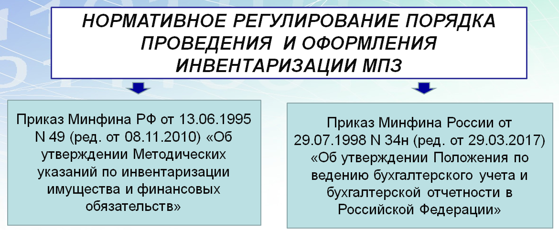

Цели инвентаризации:
_______________________________________________________________________________________________________________________________________________________________________________________________________________________________________
_______________________________________________________________________________________________________________________________________________________________________________________________________________________________________

Задачи инвентаризации:
_______________________________________________________________________________________________________________________________________________________________________________________________________________________________________
_______________________________________________________________________________________________________________________________________________________________________________________________________________________________________

Объекты инвентаризации:
_______________________________________________________________________________________________________________________________________________________________________________________________________________________________________

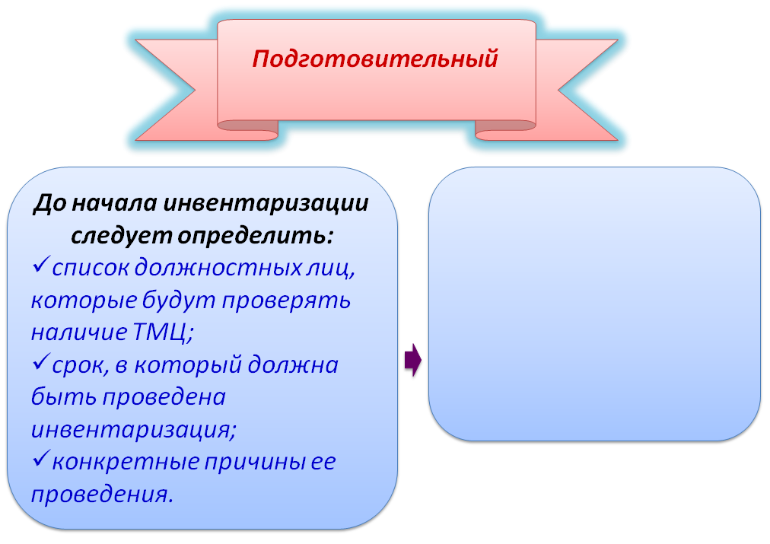
Этапы проведения инвентаризации:

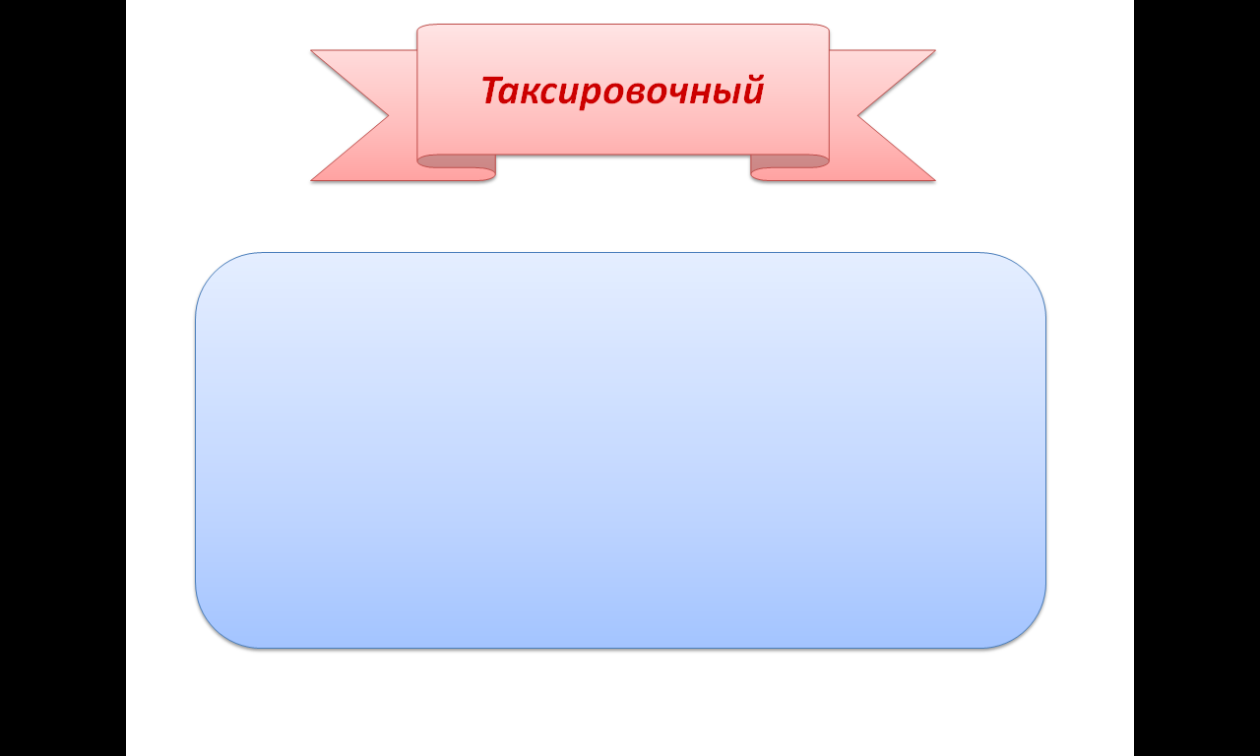

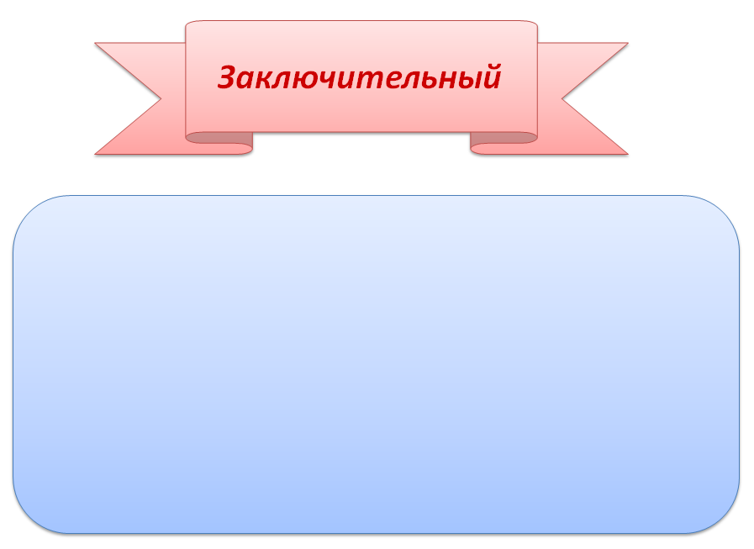

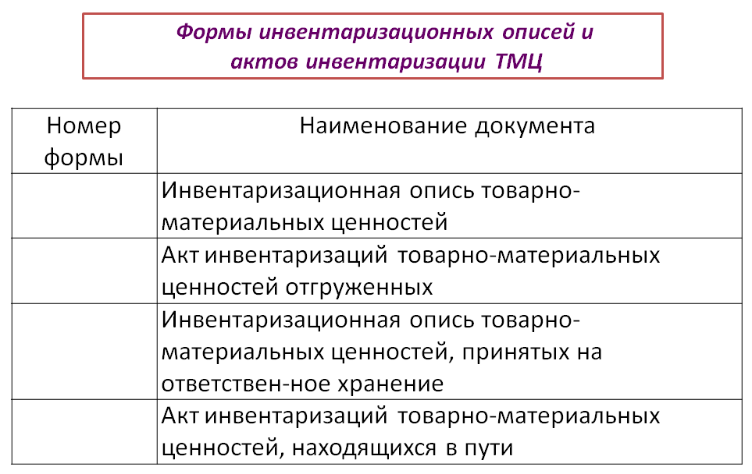
ВОПРОС 2. ДОКУМЕНТАЛЬНОЕ ОФОРМЛЕНИЕ ИНВЕНТАРИЗАЦИИ МПЗ

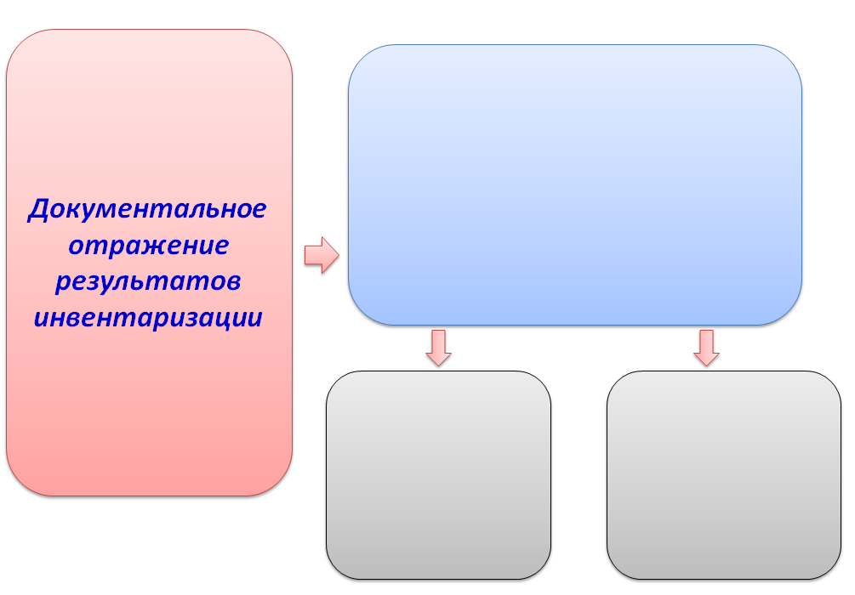
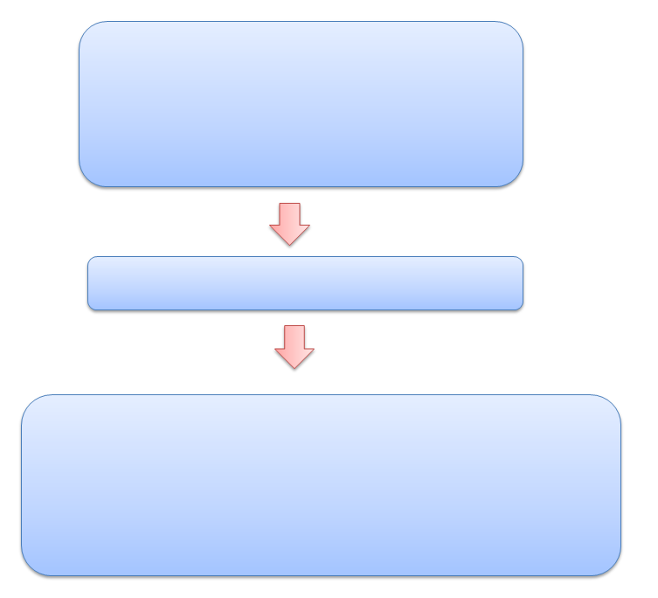
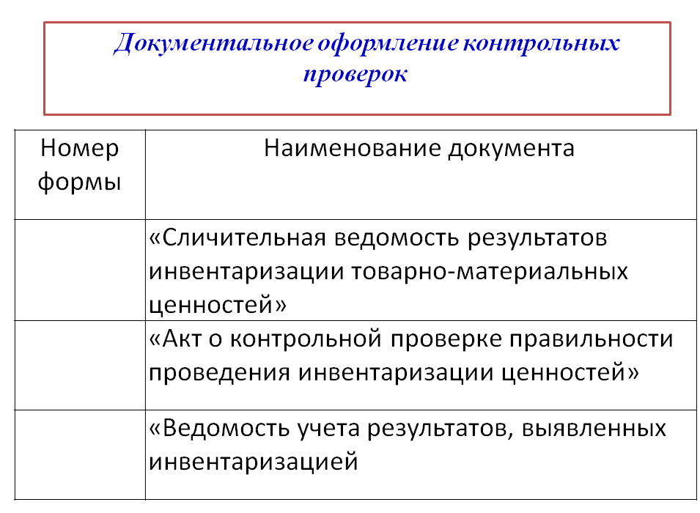

ВОПРОС 3. ОТРАЖЕНИЕ В УЧЕТЕ РЕЗУЛЬТАТОВ ИНВЕНТАРИЗАЦИИ МПЗ
В результате инвентаризации могут быть выявлены:
- соответствие фактического наличия МЦ данным учета;
- излишки ценностей;
- недостачи МЦ;
- пересортица.
Результаты инвентаризации должны быть отражены в учёте и отчётности того месяца, в котором она закончена, а если инвентаризация проводилась за год, то в годовом бухгалтерском отчёте.
Выявленные излишки приходуют по рыночной цене на дату проведения инвентаризации. Стоимость такого имущества увеличивает налогооблагаемые доходы организации. Поэтому с полученного дохода надо заплатить налог на прибыль (п. 20 ст. 250 НК РФ).
Излишки отражают на счете ____________________________________________________
Излишки, выявленные при инвентаризации, принимаются к учёту по рыночной стоимости при этом делается соответствующая бухгалтерская запись:
Дт ___________ Кт _________
Недостача это____________________________________________________________________________________________________________________________________________________________________________________________________________________________________

Причины:
______________________________________________________________________________________________________________________________________________________________________________________________________________________________________
______________________________________________________________________________________________________________________________________________________________________________________________________________________________________
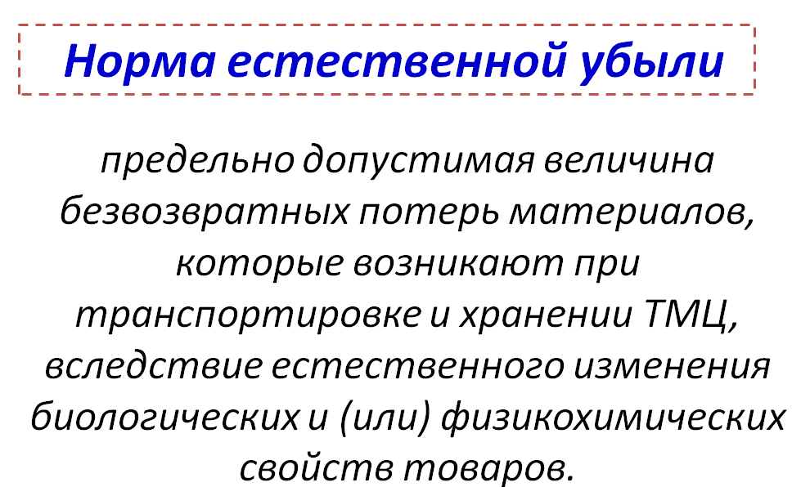
В результате естественных физико-химических процессов (выветривания, усушки, распыления, крошения, вымораживания, утечки и т. д.) масса товара или продукции во время хранения может измениться. Кроме того, товар может испортиться в процессе транспортировки или разгрузки по причине его естественной ломкости, нежности или других свойств. Принято считать, что перечисленные процессы приводят к естественной убыли товаров.

Недостачи ценностей, отражают на счете __________________________________________________________________________________________________________________________________________________________
Инвентаризационная комиссия выявляет виновников возникших недостач и излишков и принимает решение о порядке их отражения в учёте (регулирование инвентаризационных разниц). В настоящее время регулирование инвентаризационных разниц осуществляется в следующем порядке:

Пересортица______________________________________________________________________________________________________________________________________________________________________________________________________________________________________________________________________________________________________________________________________________________________________________________

Согласно Методическим указаниям по инвентаризации имущества и финансовых обязательств, утвержденным приказом Минфина России от 13 июня 1995 г. N 49, может быть допущен взаимный зачет излишков и недостач, образовавшихся в результате пересортицы.
Однако такой зачет возможен только:
- за один и тот же проверяемый период;
- у одного и того же материально ответственного лица;
- в отношении товаров одного и того же наименования и равного количества.
Значит, проводить взаимный зачет недостач излишками по товарам разных наименований, даже идентичных (однородных), недопустимо.
Например, нельзя зачесть недостачу масла в счет излишков маргарина или недостачу сосисок в счет излишков сарделек и т.п.

Домашняя работа
Проработка материала изложенного в Методических указаний по инвентаризации имущества и финансовых обязательств от 13.06.1995 N 49 (ред. от 08.11.2010)

Приложение 3
Деловая игра «Интеллектуальная инвентаризация»
В группе формируют три команды:

Каждая команда состоит из членов инвентаризационной комиссии:
- Председатель инвентаризационной комиссии;
- Руководитель;
- Материально ответственное лицо;
- Главный бухгалтер;
- Бухгалтер.
Между членами инвентаризационной комиссии распределены обязанности.
Обязанности членов инвентаризационной комиссии:
- Обязанности руководителя – назначить инвентаризационную комиссию приказом (ИНВ-22), дать инструктаж по проведению инвентаризации и принять решения по результатам инвентаризации).
- Обязанности главного бухгалтера предприятия - вручить приказ (ИНВ-22) председателю инвентаризационной комиссии, по результатам проведенной инвентаризации (ИНВ-19) составить (ИНВ-26) и принять решение с руководителем по результата инвентаризации, и результат оформить бухгалтерскими проводками. Отчитаться о проделанной работе.
- Обязанности материально ответственного лица (заведующего складом) - составить отчет по складу на день инвентаризации, дать расписку о сдаче всех документов по приходу и расходу в (ИНВ-3).
- Обязанности председателя инвентаризационной комиссии - заверить отчет МОЛ; занести фактические данные в (ИНВ-3) подписать опись и сдать в бухгалтерию.
- Обязанности бухгалтера – проверить отчет, МОЛ, и занести данные в опись (ИНВ-3), вывести предварительный результат, оформить сличительную ведомость (ИНВ-19) и предоставить ее главному бухгалтеру.
Игровая документация:
- Карточки - задания для фирм;
- Бланки материального отчета с данными остатка на начало дня;
- Бланки ИНВ-22 «Приказ о проведении инвентаризации»;
- Бланки ИНВ-3 «Инвентаризационная опись ТМЦ»;
- Бланки ИНВ-19 «Сличительная ведомость результатов инвентаризации ТМЦ»;
- Бланки ИНВ-26 «Ведомость учета результатов, выявленных инвентаризацией»;
- Чистые листы.
Ход игры:
Игра начинается с выписки приказа руководителя организации (ИНВ-22 и проведением инструктажа. Получив распоряжение, главный бухгалтер вручает приказ председателю инвентаризационной комиссии и приступает к подготовительной работе по инвентаризации и ее проведению.
Материально- ответственное лицо приступает к составлению отчета.
Инвентаризационную опись (ИНВ-3) о фактическом наличии лучше составлять всем игрокам.
Председатель инвентаризационной комиссии заверяет все документы и сдает отчет в бухгалтерию.
Закончив инвентаризацию и подписав (ИНВ-3) председатель инвентаризационной комиссии сдает ее в бухгалтерию.
Бухгалтер определяет результаты инвентаризации, заполняет сличительную ведомость (ИНВ-19) и отчитывается главному бухгалтеру.
Главный бухгалтер совместно с руководителем выносит решение в (ИНВ-26) и совместно с бухгалтером оформляет результаты инвентаризации бухгалтерскими проводками и озвучивает их в виде отчета.

Приложение 4
Индивидуальная карточка с заданием
для фирмы ЗАО «Престиж»

Исходные данные для заполнения унифицированных форм по учету результатов инвентаризации:

1. Общие сведения об экономическом субъекте.
Экономический субъект: ЗАО «Престиж»
Местонахождение организации: с. Алтайское ул. Советская, д. 142.

2.Исходные данные для составления приказа о проведении инвентаризации (форма ИНВ-22).
Приказ о проведении инвентаризации номер: № 12. Дата издания: 04.11.2017 г.
Инвентаризации подлежат материально-производственные запасы на складе №1.
Цель инвентаризации: обеспечение достоверности данных бухгалтерского учета и годовой бухгалтерской отчетности.
Дата начала инвентаризации 06 ноября 2017 г. Дата окончания 07 ноября 2017 г.

Исходные данные для составления отчета МОЛ и ИНВ-3 (графа «по данным учета»)
Остатки по материальному отчету на 01.11.2017г.
№ п/п | Наименование  материалов | Номенкла  турный номер | Ед.изм. | Цена | Остаток на 01.11.2017г.
 |  |  |  |  | Количество | Сумма
1. | Олифа | 10520 | кг | 52,00 | 18,7 | 972,40
2. | Эмаль белая | 10660 | шт.банок | 153,40 | 1000 | 153400,00
3. | Краска зеленая | 10245 | кг | 143,20 | 45 | 6444,00
4. | Гвозди | 10112 | кг | 78,10 | 50 | 3905,00
5. | Шифер асбестоцементный | 10522 | шт | 245,00 | 93 | 22785,00
6. | Шурупы | 10223 | кг | 67,00 | 7 | 469,00
 | Итого: |  | × | × | × | 187975,40

02.11.2017 г. на склад №1 приходным ордером №5 (типовая форма
№ М-4) поступили строительные материалы:
- эмаль белая по цене 153,40руб. – 100 банок;
- олифа по цене 52,00руб. – 45кг;
- краска зеленая по цене 143,20 руб. – 30 кг.
04.11.2017 г. со склада №1, требованием-накладной (типовая форма
№М-11), отпущено строительных материалов на текущий ремонт здания офиса:
- эмаль белая по цене 153,40руб. – 20 банок;
- шифер асбестоцементный по цене 245,00 руб. – 25штук;
- гвозди по цене 78,10руб. – 5кг.
Справочно: Данные из Отчета МОЛ, занести в ИНВ-3, в графу «по данным учета».

4. Исходные данные для заполнения в ИНВ-3 фактического наличия материалов на складе №1 в момент проведения инвентаризации:
Наименование материалов | Количество | Цена, руб. | Сумма, руб.
Олифа | 63,7 кг | 52,00 | 3312,40
Эмаль белая | 1080 шт.банок | 153,40 | 165672,00
Краска зеленая | 70 кг | 143,20 | 10024,00
Гвозди | 45 кг | 78,10 | 3514,50
Шифер  асбестоцементный | 70 шт | 245,00 | 17150,00
Шурупы | 7 кг | 67,00 | 469,00
Итого: |  |  | 200141,90

5. Исходные данные для заполнения ИНВ -19 и для принятия решения руководителя и главного бухгалтера в ИНВ-26:
- недостача краски зеленой в пределах норм естественной убыли в сумме 450,00 руб. подлежит списанию на издержки производства, а сверх норм естественной убыли в сумме ? руб. подлежит возмещению МОЛ путем удержания из заработной платы с отражением на соответствующих счетах;
- излишки материалов подлежат оприходованию, с отражением на соответствующих счетах.

Индивидуальная карточка с заданием
для фирмы ЗАО «Престиж»

Исходные данные для заполнения унифицированных форм по учету результатов инвентаризации:

1. Общие сведения об экономическом субъекте.
Экономический субъект: ЗАО «Престиж»
Местонахождение организации: с. Алтайское ул. Советская, д. 150.

2.Исходные данные для составления приказа о проведении инвентаризации (форма ИНВ-22).
Приказ о проведении инвентаризации номер № 24. Дата издания: 08.11.2017 г.
Инвентаризации подлежат материально-производственные запасы на складе №2.
Цель инвентаризации: обеспечение достоверности данных бухгалтерского учета и годовой бухгалтерской отчетности.
Дата начала инвентаризации 08 ноября 2017 г. Дата окончания 09 ноября 2017 г.

3.Исходные данные для составления отчета МОЛ и ИНВ-3 (графа «по данным учета»)
Остатки по материальному отчету на 01.11.2017г.
№ п/п | Наименование  материалов | Номенкла  турный номер | Ед.изм. | Цена
 |  |  |  | Количество | Количество
1. | Олифа | 10520 | кг | 52,00 | 18,7
2. | Эмаль белая | 10660 | шт.банок | 153,40 | 1000
3. | Краска зеленая | 10245 | кг | 143,20 | 45
4. | Гвозди | 10112 | кг | 78,10 | 50
5. | Шифер асбестоцементный | 10522 | шт | 245,00 | 93
6. | Шурупы | 10223 | кг | 67,00 | 7
 | Итого: |  | × | × | ×

05.11.2017 г. на склад №2 приходным ордером №5 (типовая форма
№ М-4) поступили строительные материалы:
- Шифер асбестоцементный по цене 245,00 руб. – 100 шт.;
- олифа по цене 52,00руб. –50 кг;
- краска зеленая по цене 143,20 руб. – 10 кг.
06.11.2017 г. со склада №2, требованием-накладной (типовая форма
№М-11), отпущено строительных материалов на текущий ремонт здания офиса:
- эмаль белая по цене 153,40руб. – 100 банок;
- шифер асбестоцементный по цене 245,00 руб. – 80 шт.;
- гвозди по цене 78,10руб. – 10 кг.
Данные из отчета МОЛ занести в ИНВ-3 в графу «по данным учета»

4. Исходные данные для заполнения в ИНВ-3 фактического наличия материалов на складе №1 в момент проведения инвентаризации:
Наименование материалов | Количество | Цена, руб. | Сумма, руб.
Олифа | 68,7 кг. | 52,00 | 3572,40
Эмаль белая | 980 шт.банок. | 153,40 | 150332,00
Краска зеленая | 55 кг. | 143,20 | 7876,00
Гвозди | 45 кг. | 78,10 | 3514,50
Шифер  асбестоцементный | 100 шт. | 245,00 | 24500,00
Шурупы | 7 кг. | 67,00 | 469,00
Итого: |  |  | 190263,90

5. Исходные данные для заполнения ИНВ -19 и для принятия решения руководителя и главного бухгалтера в ИНВ-26:
- недостача шифера асбестоцементного в сумме ? руб. подлежит возмещению МОЛ путем удержания из заработной платы с отражением на соответствующих счетах;
- излишки материалов подлежат оприходованию, с отражением на соответствующих счетах.

Индивидуальная карточка с заданием
для фирмы ПК «Фортуна»

Исходные данные для заполнения унифицированных форм по учету результатов инвентаризации:

1. Общие сведения об экономическом субъекте.
Экономический субъект: ПК «Фортуна»
Местонахождение организации: с. Алтайское ул. Советская, д. 335

2.Исходные данные для составления приказа о проведении инвентаризации (форма ИНВ-22).
Приказ о проведении инвентаризации номер № 6. Дата издания: 09.11.2017 г.
Инвентаризации подлежат материально-производственные запасы на складе №3.
Цель инвентаризации: обеспечение достоверности данных бухгалтерского учета и годовой бухгалтерской отчетности.
Дата начала инвентаризации 10 ноября 2017 г. Дата окончания 11 ноября 2017 г.

3.Исходные данные для составления отчета МОЛ и ИНВ-3 (графа «по данным учета»)
Остатки по материальному отчету на 01.11.2017г.
№ п/п | Наименование  материалов | Номенкла  турный номер | Ед.изм. | Цена
 |  |  |  | Количество | Количество
1. | Олифа | 10520 | кг | 52,00 | 18,7
2. | Эмаль белая | 10660 | шт.банок | 153,40 | 1000
3. | Краска зеленая | 10245 | кг | 143,20 | 45
4. | Гвозди | 10112 | кг | 78,10 | 50
5. | Шифер асбестоцементный | 10522 | шт | 245,00 | 93
6. | Шурупы | 10223 | кг | 67,00 | 7
 | Итого: |  | × | × | ×

08.11.2017 г. на склад №3 приходным ордером №5 (типовая форма
№ М-4) поступили строительные материалы:
- шурупы по цене 67,00 руб. – 10 кг.;
- гвозди по цене 78,10 руб. –15 кг.;
- краска зеленая по цене 143,20 руб. – 25 кг.
09.11.2017 г. со склада №3, требованием-накладной (типовая форма
№М-11), отпущено строительных материалов на текущий ремонт здания офиса:
- эмаль белая по цене 153,40руб. – 100 банок;
- олифа по цене 52,00 руб. – 10 кг.;
- гвозди по цене 78,10руб. – 5 кг.
Данные из отчета МОЛ занести в ИНВ-3 в графу «по данным учета»

4. Исходные данные для заполнения в ИНВ-3 фактического наличия материалов на складе №1 в момент проведения инвентаризации:
Наименование материалов | Количество | Цена, руб. | Сумма, руб.
Олифа | 7,4 кг. | 52,00 | 384,80
Эмаль белая | 900 шт.банок. | 153,40 | 138060,00
Краска зеленая | 75 кг. | 143,20 | 10740,00
Гвозди | 45 кг. | 78,10 | 3514,50
Шифер  асбестоцементный | 100 шт. | 245,00 | 24500
Шурупы | 20 кг. | 67,00 | 1340
Итого: |  |  | 178539,30

5. Исходные данные для заполнения ИНВ -19 и для принятия решения руководителя и главного бухгалтера в ИНВ-26:
- недостача гвоздей в сумме ? руб. подлежит возмещению с МОЛ путем удержания из заработной платы с отражением на соответствующих счетах, недостачу олифы в пределах норм естественной убыли в сумме ? руб. подлежит списанию на издержки производства, с отражением на соответствующих счетах;
- излишки материалов подлежат оприходованию, с отражением на соответствующих счетах.

Приложение 5
Метод ХИМС
Название метода -Хорошо…– Интересно… -Мешало… - с Собой возьму.
Каждый обучающийся должен, по - возможности, откровенно ответить на эти вопросы (написать на листочках), включая и свое личное самочувствие, которое тоже влияет на продуктивность работы на уроке.
Листочки розового цвета
сиреневого цвета
голубого цвета
оранжевого цвета

